TEST SEMESTRALNY NA PODSTAWIE ROZDZIAŁÓW 4–5
Grupa A
Imię i nazwisko: ______________________________ Klasa: _______
SUMA PUNKTÓW _______ /40

- Usłyszysz dwukrotnie trzy dialogi (nagranie_9). Na podstawie informacji zawartych w nagraniu wybierz właściwą odpowiedź spośród podanych w zadaniach 1.1.–1.3. Zakreśl literę A, B albo C.
(____/3 pkt)
Dialog 1.
  - Женщина хочет поехать
A. | B. | C.
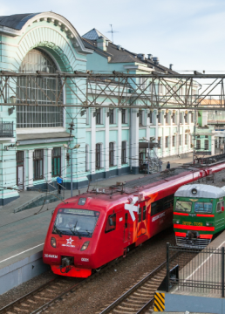  ©shutterstock_De Visu | 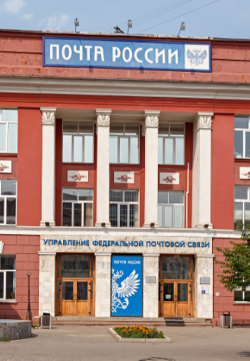  ©shutterstock_Maykova Galina | 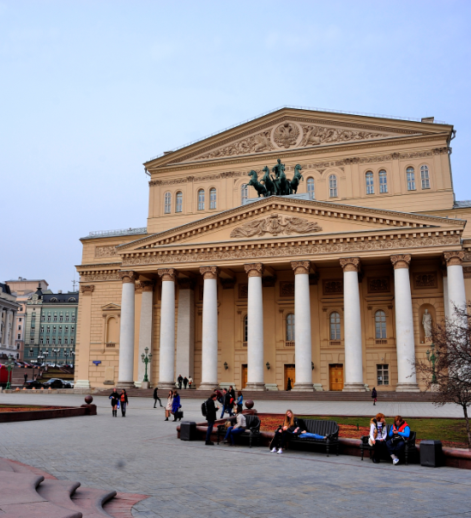  Театральная площадь  ©shutterstock_ToskanaINC

Dialog 2.
  - Соня начинает занятия в
A. | B. | C.
6 : 00 | 5 : 00 | 3 : 30

Dialog 3.
1.3. На урок живописи Дима взял только
A. | B. | C.
©shutterstock_Africa Studio | 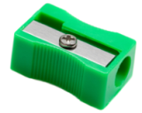  ©shutterstock_Gelpi | 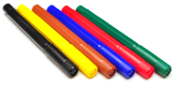  ©shutterstock_inxti

- Usłyszysz dwukrotnie cztery pytania (2.1.–2.4.) (nagranie_10). Do każdego z nich dobierz właściwą odpowiedź (A–E). Wpisz rozwiązania do tabeli. Uwaga! Jedna odpowiedź została podana dodatkowo i nie pasuje do żadnej wypowiedzi. (____/4 pkt)

A. Идите прямо и поверните налево.  B. На первом этаже напротив учительской.  C. Продавщицей в книжном магазине.  D. Давай пойдём!  E. Я обычно встаю в семь часов утра. | 2.1. 2.2. 2.3. 2.4.

- Usłyszysz dwukrotnie tekst (nagranie_11). Zapoznaj się z treścią podanych zdań. Zdecyduj, które ze zdań 3.1.–3.3. są zgodne z treścią nagrania, a które – nie. Zakreśl literę P (prawda) albo F (fałsz). (____/3 pkt)
3.1. | Катя в июле едет на озеро. | P | F
3.2. | В начале августа она поедет в спортивный лагерь. | P | F
3.3. | На море Катя хочет отдыхать с друзьями. | P | F
- Przeczytaj ogłoszenia 4.1.–4.4. oraz listę osób (A–E). Do każdego ogłoszenia dobierz odpowiednią osobę. Wpisz rozwiązania do tabeli. Uwaga! Jedna osoba została podana dodatkowo i nie pasuje do żadnego ogłoszenia. (____/4 pkt)

4.1.
Репетитор по физике для школьников в возрасте 12-18 лет. Занятия индивидуальные или
в мини-группах (2-3 человека). Записаться на занятия можно по электоронной почте: Igor@mail.ru

4.2.
Мастерская «Фотография для школьников»! Если тебе исполнилось 14 лет и ты уже знаешь, как делать фотографии, но не совсем понимаешь, что с ними делать дальше, приходи к нам. Наши художники расскажут тебе о возможных методах работы с фотографией. Пиши: projectfoto@masterskaya.org

4.3.
Если тебя интересует химия и она тебе даётся легко, приходи на занятия химического кружка! По понедельникам и четвергам с 16.00 до 18.00 делаем интересные химические опыты.

4.4.
Учите французский язык во Франции! Летняя школа французского языка приглашает на языковые курсы в Париже! Можешь уичться языку и жить как парижане! Кроме занятий
с французскими учителями, предлагаем экскурсии по городам Франции.
Телефон: 8 (800) 53 67 65.

A. Павел любит физкультуру и хочет играть в футбол.  B. Маша любит делать фотографии.  C. Настя обожает химические опыты!  D. Игорь хотел бы поехать в Париж.  E. Петру физика трудно даётся. | 4.1. 4.2. 4.3. 4.4.

- Dla każdej sytuacji opisanej w punktach 5.1.–5.3. wybierz właściwą reakcję. Zakreśl literę A, B albo C. (____/3 pkt)

5.1. Chcesz zapytać przechodnia, jak dojść do dworca.
А. Простите, как попасть в центр?
В. Извините, как дойти до остановки автобуса?
С. Извините, как дойти до вокзала?

5.2. Chcesz poinformować, że za zarobione pieniądze pojedziesz nad morze. Co powiesz?
А. В августе я поеду на море.
В. Летом я хочу работать няней.
С. На заработанные деньги я поеду на море.

5.3. Chcesz poinformować, że masz ścisły umysł. Co powiesz?
А. У меня гумманитарный склад ума.
В. У меня точный склад ума.
С. Точные предметы мне давались трудно.

- Przeczytaj zdania. Uzupełnij luki, wybierając wyrazy, które poprawnie uzupełniają zdania. Zakreśl literę A, B albo C. (____/4 pkt)

6.1. Маша находится в ______________.
А. библиотеку
В. библиотеке
С. библиотека

6.2. Сегодня у меня нет ______________.
А. флешки
В. флешку
С. флешка

6.3. В Познани продают ______________ рогали.
А. самые вкусные
В. самый вкусный
С. самое вкусное

6.4. На море мы часто гуляем по ______________.
А. пляж
В. пляжу
С. пляже

- Przeczytaj tekst. Uzupełnij go, wpisując w każdą lukę (7.1.–7.6.) jeden wyraz z ramki, tak aby powstał spójny i logiczny tekst. Wymagana jest pełna poprawność gramatyczna i ortograficzna wpisywanych wyrazów. Uwaga! Jeden wyraz został podany dodatkowo i nie pasuje do żadnej luki. (____/6 pkt)

подземному | повернуть | нельзя | вернуться | мимо | пешком | перекрёстка
В прошлом году мы переехали на новую квартиру и теперь живём недалеко от школы. Туда можно дойти 7.1. ____________________. Нужно идти прямо метров пятьдесят, 7.2. ____________________ налево и идти до 7.3. ____________________. К сожалению, на другую сторону 7.4. ____________________ пройти через дорогу, но можно по 7.5. ____________________ переходу. Дальше надо идти 7.6. ____________________ почты метров десять и там, справа от почты, уже моя школа.

- Uzupełnij zdania 8.1.–8.3., wykorzystując podane w nawiasach wyrazy w odpowiedniej formie. Jeżeli jest to konieczne, dodaj przyimek, tak aby otrzymać logiczne i gramatycznie poprawne zdania. Wymagana jest pełna poprawność ortograficzna wpisywanych fragmentów.
(____/3 pkt)

8.1. Агата получила (тройка/биология) ___________________________________________.
8.2. Завтра мы (поехать/экскурсия) ______________________________________________.
8.3. Они любят петь (песни/гитара) __________________________________________?
- Opisz rozkład swojego dnia. Podaj:
- codzienne czynności;
- dokładne godziny poszczególnych aktywności;
- dodatkowe zajęcia.
(____/10 pkt)

Postaraj się rozwinąć swoją wypowiedź w każdym z trzech podpunktów, pamiętając, że długość
e-maila powinna wynosić od 50 do 100 słów. Oceniane są umiejętność pełnego przekazania informacji, spójność, bogactwo językowe oraz poprawność językowa.

 | treść |  |  |  |  | spójność i logika wypowiedzi |  |  | zakres środków językowych |  |  | poprawność środków językowych |  |  | RAZEM
liczba punktów | 0 | 1 | 2 | 3 | 4 | 0 | 1 | 2 | 0 | 1 | 2 | 0 | 1 | 2

__________________________________________________________________________________________________________________________________________________________________________________________________________________________________________________________________________________________________________________________________________________________________________________________________________________________________________________________________________________________________________________________________________________________________________________________________________________________________________________________________________________________________________________________________________________________________________________________________________________________________________________________________________________________________________________________________________________________________________________________________________________________________________________________________________________________________________________________________________________________________________________________________________________________________________________________________________________________________________________________________

